微算機HW1報告 F74042010 洪瑞隆

輸入:

去改動第26行的MOVLW d’255’(後面是接MOVWF x)，去0x001可以看到10x

→重要:輸入值為1~255, 為10 x

輸出:

會輸出2theta到0x002

公式推導:

1. 先假想V(=16)可以被拆成水平分量Vx和垂直分量Vy

Vx=16cos(theta) , Vy=16sin(theta)

1. 要知道飛行時間→看垂直分量Vy

假想飛到最高點的速度V1=0

由等加速度公式:V=V0+gt可知

0=16sin(theta)+(-10)t → t = (16sin(theta)/10)

又因為知道拋體運動上升和下降時間會相等所以總飛行時間T=2t=2\*(16sin(theta)/10)

1. 求飛行距離→看水平分量Vx(因為加速度垂直所以水平分量不變)

我們知道距離x=V\*t=Vx\*T=16cos(theta)\*2\*(16sin(theta)/10)

又知倍角公式sin(2\*theta)=2cos(theta)sin(theta)

可以把上式改成x=(16\*16/10)[2cos(theta)sin(theta)]=(256/10)sin(2\*theta)

再移項得→ 10x = 256 sin(2\*theta)(此公式即為放大需要的公式)

table建立:

這裡使用老師ch02投影片裡的array db來construct table，因為table不能存小數，又因為上面公式推導出距離跟角度的關係所以求sin(2\*theta)並放大256倍，我先用excel把theta key進去再用fucntion求出256\*sin(2\*theta)，接著就是照順序用db把各角度所對應的256\*sin(2\*theta)寫死進去我的array裡，再把array傳給TBLPTR就可以用TBLRD讀取了。

演算法建立:

Step1:先把.10x寫死進0x001，把256sin(2\*theta)的table建好，設計迴圈limit為0x57

Step2(start):

LATB代表10x與256sin(2\*theta)最小距離，初始值為0xFF；

LATC用來暫存每次迴圈10x與256sin(2\*theta)的距離，初始值為0x00

把table upper, high, low array分別移給TBLPTRU、TBLPTRH、TBLPTRL

Step3(loop):

先比10x和256sin(2\*theta)誰比較大

a. 10x大，就直接跳過GOTO tablebig往下做

b. 256sin(2\*theta)大，進入tablebig

反正動作都是拿大的去減小的得到兩者之間的距離，存到LATC裡

再去跟現有的最小距離LATB比，如果LATC<LATB GOTO change

Step4(change):

更新現在的最小距離，把LATC移到LATB

把現在最小距離的角度(2\*theta) count存到0x002裡

GOTO next

Step5(next):

當limit=0x57被扣到變成0的時候(decfsz判斷) 跳出迴圈結束，否則回到上面的loop

流程圖: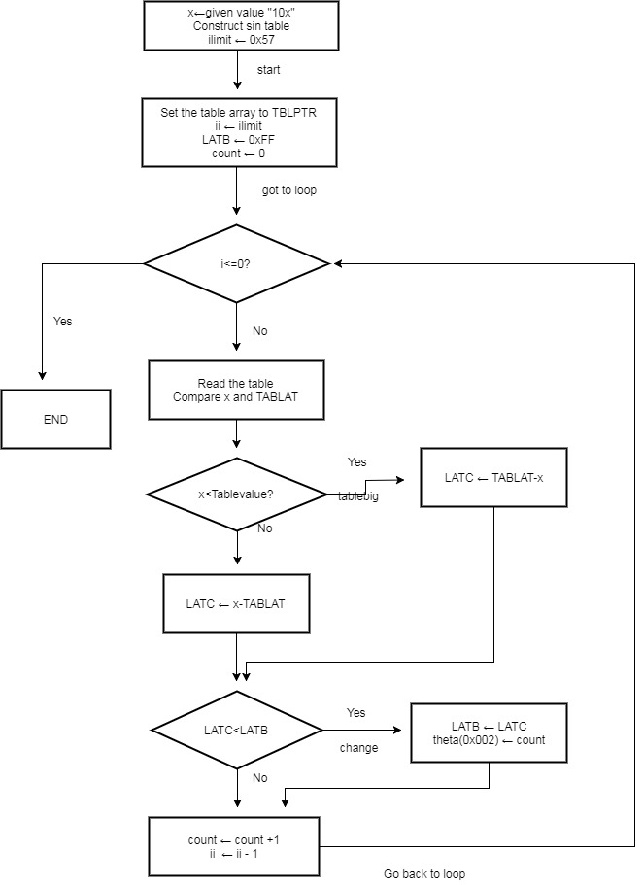

問題與優化:

1. 我在寫死table值的時候，去判斷這個數(ex:4.467816)到底比較接近前面(ex:4)還是後面(ex:5)，如果直接用四捨五入，不管從小數點第幾位開始四捨五入，都會得到5這個值，然而實際上4.467816更接近它前面的4，所以我寫db d’4，來使結果更準確。
2. 看了我的code會覺得奇怪的地方是，阿你的table不是有91個數為什麼只跑了87(0x57)次迴圈，這是因為從試算表table中我發現當原theta > 43.5的時候，比起255是更接近256的，但是題目輸入的x只從0.1~25.5(即10x range: 1~255 )，所以不會有需要接近256的距離比都不用比。而且還有一個問題是TABLAT只能至多存放至0xFF(即255)，再多到256它就會溢位變成0x00，原本256的射程變成0這不是我們所希望的，假設我們所希望的x為1，我的寫法如果256sin(2\*theta)與10x的差與其他theta’一樣時會取比較晚收到的那個theta，所以2theta=0跟2theta’=90，輸出反而變成90(0x5A)更是錯上加錯，所以迴圈乾脆不要跑到接近256的數，可以盡量得到接近10x的2\*theta角。